

Comment sécurisé est la Key Bunch? Utilisez un mot de passe fort pour verrouiller le dispositif Sauvegardes et KeyBunch Suppression de l' application Key Bunch Comment sécuriser Bunch clé : KeyBunch enregistre toutes les informations dans le trousseau de votre appareil. Le porte-clés est une base de données centrale dans iOS où les pouvoirs et les données sensibles sont stockées même en applications par défaut telles que votre client de messagerie ou le navigateur Safari .

Porte-clé est chiffrée avec une clé électronique . Au lieu de stocker des informations sensibles dans les fichiers de configuration de texte en clair , Key Groupe utilise les services de porte-clés pour stocker des informations sensibles sur votre appareil. Mais la sécurité fournie par le trousseau est limité parce que les techniques existent qui provoquent iOS à décrypter , ou récupérer le contenu d'un fichier de sauvegarde .

En utilisant des techniques de pointe le contenu de porte-clés sont vulnérables à la reprise , y compris les informations d' e-mail ( domaine , nom d'utilisateur , mot de passe ) . Il est particulièrement vulnérable en l'absence de mot de passe ou un mot de passe faible est utilisé . Mais ces scénarios exigent toujours que votre appareil a été volé ou l'attaquant a un accès physique .

Aucun dispositif de calcul n'est jamais complètement sécurisée . Le choix est vôtre. Vous devez décider si vous pouvez vivre avec le niveau de sécurité du service de porte-clés vous offre . N'oubliez pas de la clé maîtresse ! Lorsque vous ouvrez la clé Bunch Vous devez saisir la clé maîtresse .

La clé principale de la valeur par défaut est 10 20 30 40 . Changer la clé maîtresse immédiatement lorsque vous installez Bunch clé . Après avoir modifié la clé maîtresse , jetez un oeil sur les maîtres détails clés avant de fermer Bunch clé . Les chiffres sont corrects ? Si vous oubliez de la clé maîtresse , il n'y aura pas moyen d'entrer dans la clé Bunch. Même si vous réinstallez clé Bunch Vous serez invité à la dernière clé principale enregistré . Si vous avez perdu la clé principale , vous pouvez ouvrir un nouveau Groupe clé , mais toutes les entrées précédentes seront supprimées et la Master Key sera défini par défaut .

Pour éviter un scénario «clé perdue» , assurez-vous toujours d'une sauvegarde avec iTunes avant de modifier la clé maîtresse . Utilisez un mot de passe fort pour verrouiller l'appareil pour une sécurité maximale Le code de déverrouillage de l'appareil est utilisé pour protéger les clés de chiffrement matériel fournissant une couche supplémentaire de protection . Si vous n'utilisez pas un mot de passe de déverrouillage Vous réduisez la sécurité fournie par le trousseau iOS .

Toutes les inscriptions seront facilement accessibles par une attaque . Pour une sécurité maximale permettre à la forte code de verrouillage d'écran .Sauvegardes et Bunch clé :Lorsque vous sauvegardez votre appareil avec iTunes la clé principale , toutes les entrées à Key Bunch et l' application elle-même sera sauvegardé . Si vous souhaitez transférer la sauvegarde trousseau iOS à un nouveau dispositif , vous devez sélectionner l'option " Encrypt iPhone Backup" .

Sinon le trousseau - où les entrées de clé Bunch séjours - est chiffrée avec la clé matérielle de votre appareil qui est unique et ne peut être transferd .Suppression de l' application Key Bunch Lorsque vous souhaitez supprimer l'application Key Bunch , assurez-vous que vous avez supprimé toutes les entrées à Key Bunch avant . KeyBunch enregistre toutes les informations dans le trousseau de votre appareil. Si vous supprimez l'application, les entrées sont toujours dans le trousseau . Pour supprimer toutes les entrées de clé Bunch il y a un bouton dans la fenêtre de configuration .

Comment saisir la clé principale:

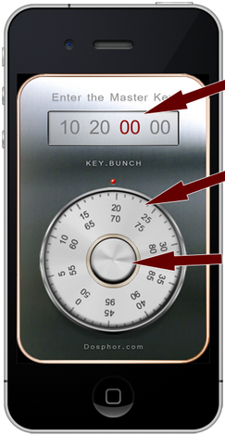

Touche le numéro pour changer

Bouger le cercle jusqu’au bouton rouge

Cliquer ici si les numéros sont corrects

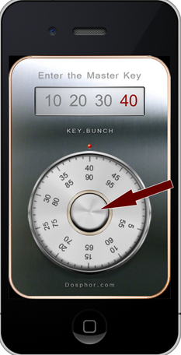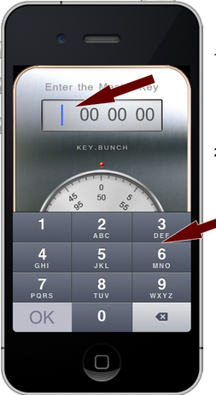Comment saisir la clé de maître avec le pavé numérique:

Touche le nombre que tu veux

Changer

Si tout les 4 numero

On peux saisir le numero sont correcte on clique

Puis on clique sur OK sur le bouton

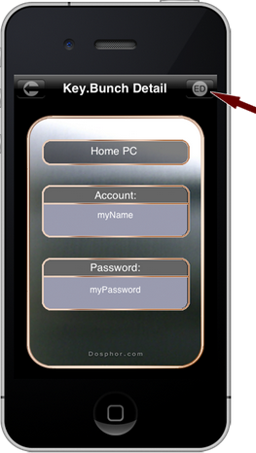Comment modifier un compte:

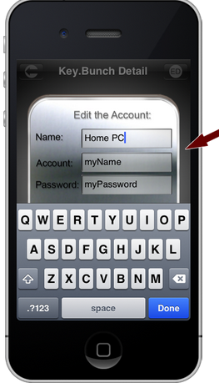

Va dans cette case est

Clique pour les détailles ici vous pouvez accède

A votre compte

Comment et quoi configurer:

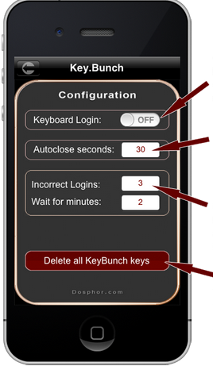

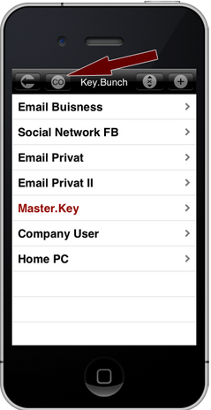

Cette touche permet

L’accès a la configuration Si la touche

De la fenêtre et ON/OFF

Nombre de

sec pour

blocage

Nombre de

tentatives

possible

Avec un clique

on peut tout

effacer

INDEX :

* <http://www.dosphor.com/keybunch3.html#a_8>